12月14日动态

星期四 天气：晴天 出勤人数：19人

**观察一：晨间入园**

今天早晨的入园情况：**户亚悦、苏媛、唐可一、刘芃泽、汪子恒、郭陶霖、胡皓霆**不怕寒冷，早早地来园打完招呼主动喝牛奶吃点心，放下物品进区域自主游戏。其他小朋友也要早点来喔，快快吃完点心进行区域游戏喔！

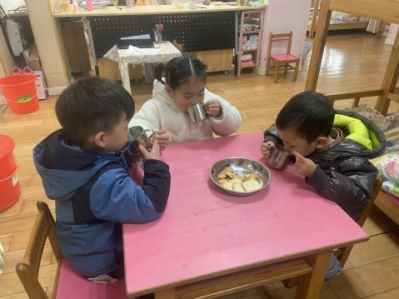 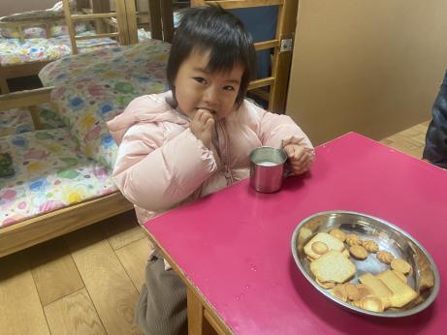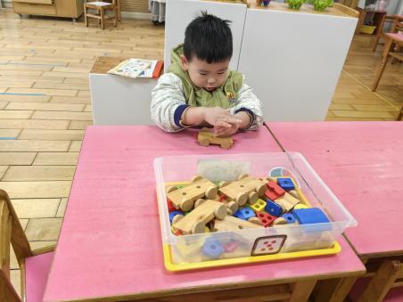

**观察二：学习活动——健康：《我爱抹香香》**

冬天天气寒冷，孩子柔嫩的皮肤需要得到适当的呵护。抹香香是生活中很细小的一个环节，但又是每个孩子亲身体验和经历的事情。小脸上抹了香香就不会长萝卜丝，就不会被北风爷爷吹得疼啦！所以，抹香香也是孩子们喜欢做的一件事情。

活动中，**蒋婉柔、邢永望、高筠迪、高梓歆、郭陶霖、户亚悦、苏媛、唐可一、王梓雯、李哲、刘芃泽、沈星延、肖宸锡、汪子恒、胡皓霆、胡希瑶、郑诗俊、蔡松霖、仲思齐**愿意抹香香，了解抹香香的简单方法。

**观察三：园本活动—我和圆形做朋友**

本周是图形宝宝的第一周，孩子们主要认识圆形，知道没有棱角，圆滑的图形是圆形。瞧！**邢永望、高筠迪、高梓歆、郭陶霖、户亚悦、苏媛、唐可一、王梓雯、李哲、胡皓霆、胡希瑶、郑诗俊、蔡松霖、仲思齐**还能尝试用勾线笔绘画封闭式的圆形呢！

